Malala Yousafzai: Ymgyrchydd dros Addysg i Ferched
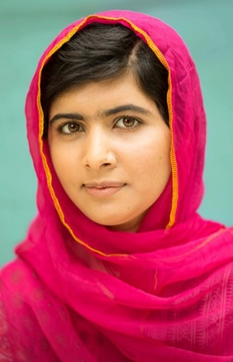
Mae stori Malala yn eithaf enwog, ond mae'n dangos yn glir yr hyn y gall un person ei gyflawni os ydyn nhw'n benderfynol o weithio dros newid.

Ganwyd Malala Yousafzai ar 12 Gorffennaf 1997 ym Mingora, Pacistan. Aeth i ysgol a sefydlwyd gan ei thad, Ziauddin Yousafzai. Ar ôl i'r Taliban ddechrau ymosod ar ysgolion merched yn Swat, rhoddodd Malala sgwrs yn Peshawar, Pacistan, ym mis Medi 2008. Teitl y sgwrs oedd: "Sut y mae'r Taliban yn meiddio fy amddifadu o’r hawl i addysg?"
Yn gynnar yn 2009, dechreuodd Malala greu blogiau i'r BBC am fyw gyda bygythiadau gan y Taliban i wahardd ei hawl i addysg. Defnyddiodd y ffug enw Gul Makai i guddio pwy oedd hi mewn gwirionedd. Fodd bynnag, ym mis Rhagfyr y flwyddyn honno, datgelwyd mai hi oedd y blogiwr.
Pan oedd hi'n 14 oed, darganfu Malala a'i theulu fod y Taliban wedi bygwth ei lladd. Er bod Malala yn ofni am ddiogelwch ei thad a oedd yn ymgyrchydd yn erbyn y Taliban, nid oedd ei theulu yn credu y byddai'r grŵp ffwndamentalaidd yn niweidio plentyn. Fodd bynnag, ar 9 Hydref, ar ei ffordd adref o'r ysgol, daeth dyn i'r bws lle'r oedd hi'n teithio, a gofynnodd pa ferch oedd Malala.
Pan edrychodd ffrindiau Malala arni, saethodd y dyn ati, gan ei tharo ar ochr chwith ei phen. Cafodd dwy ferch arall eu hanafu yn yr ymosodiad.
Ers goresgyn ei hanaf, mae Malala wedi dod yn ymgyrchydd rhyngwladol dros hawl plant i addysg. Ar ei phen-blwydd yn 16 oed, siaradodd â'r Cenhedloedd Unedig ar y thema hon. Yn 2014, enillodd Wobr Heddwch Nobel.

Trafod:
1. Beth yn stori Malala greodd yr argraff fwyaf arnoch chi?
2. Ydy hi'n arwres? Pa rinweddau sydd ganddi?
3. Pa ffactorau ydych chi'n meddwl wnaeth ei helpu i lwyddo yn ei hymgyrch?

Ymateb:
- Dychmygwch y sgwrs o amgylch y bwrdd cinio yn nhŷ rhieni Malala ar ôl clywed bod y Taliban wedi bygwth ei lladd. Ysgrifennu sgript!
- Rydych chi'n un o ffrindiau Malala a oedd ar y bws gyda hi pan gafodd ei saethu. Ysgrifennwch adroddiad o'r hyn a ddigwyddodd yn union, a sut roedd pobl yn teimlo.

